活动说明：

碎片：集齐100个碎片可完成拼图，获得实物礼品

碎片线索：观看片单概率性获得碎片线索\*1，集齐3个碎片线索可获得1个碎片

时间问题

以3天时间为准，时间以用户选中礼物后时间为准，延续72小时，72小时后数据清零，用户需要重新开始选礼品，72小时内用户访问apk，则进去集拼图页面继续收集碎片

活动流程：

1、用户进入首页先选择礼品

1. 进入首页礼盒先打开展示，用户可看到礼品在哪个礼盒里面
2. 关上礼盒
3. 礼盒汇总至中间，再展开3个焦点位
4. 用户随机选择一个礼盒，100%概率获得实物礼品
5. 另外两个礼盒也打开，暂时剩余两个礼品（3天会员体验券，空空如也）
6. 用户确定礼品后进入集拼图页面

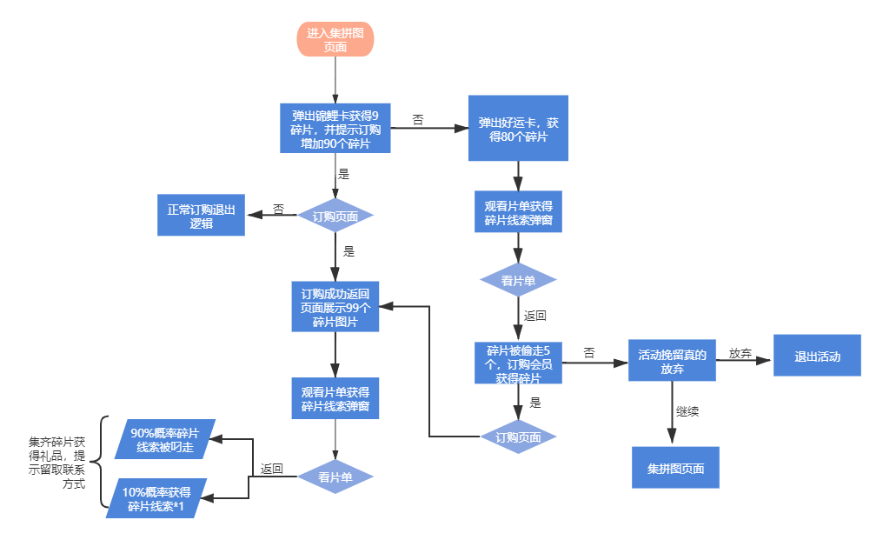

12个片单随机推荐，不同的片单有概率获得碎片线

参与完一次，不再展示这个活动

礼品概率和上限需要再次确定

27号开发完成